CONSULTAS MySQL - Jonathan Horus ZH 4AVP

1.-

Obtener listado de actores,nombre y apellido ordenados por apellido

**SELECT** first_name,last_name **FROM** actor **Order By** last_name **DESC**

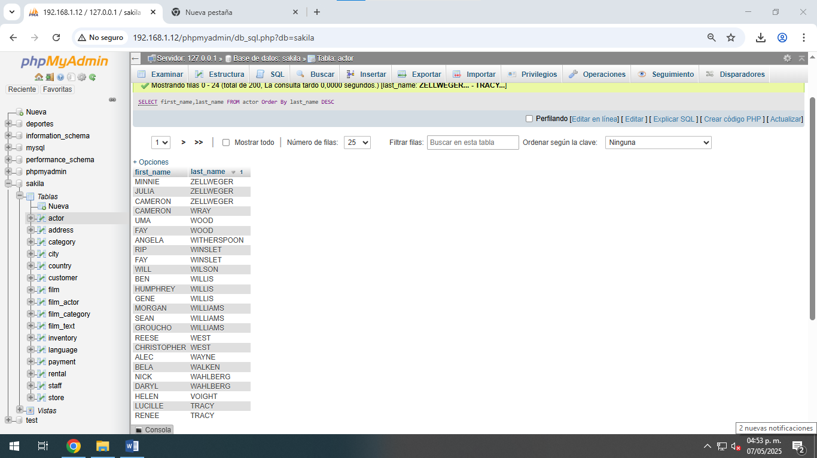

2.-

Obtener listado depeliculas (Nombre y descripción) y el lenguaje en el que están :

**SELECT** film.title,film.description,language.name  
**FROM** film  
**INNER** JOIN language   
**ON** film.language_id = language.language_id  
  
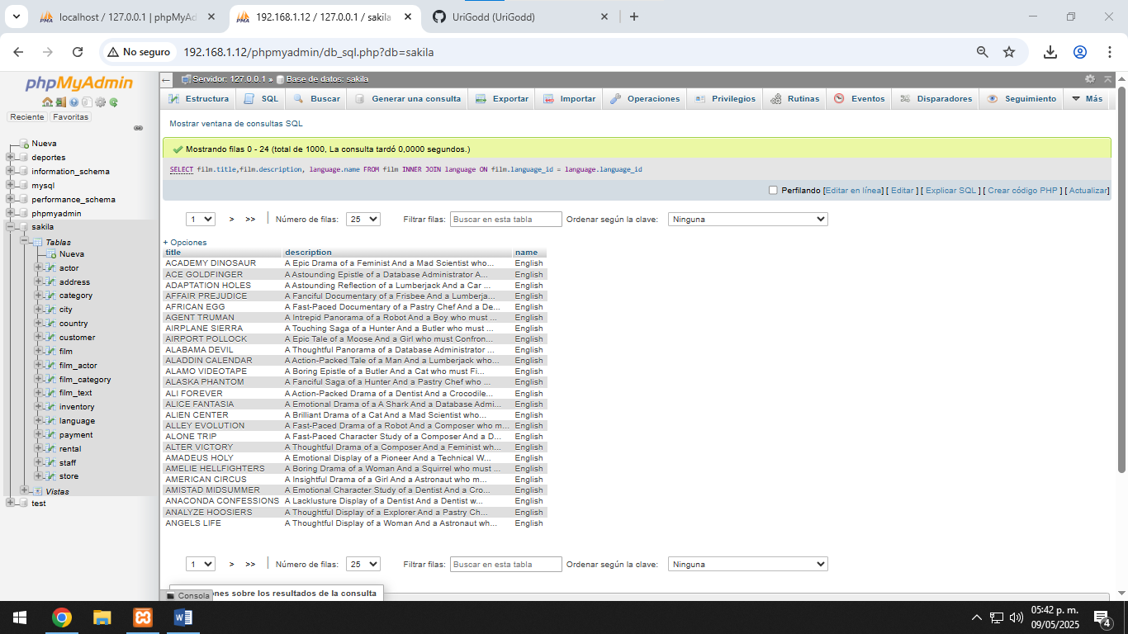

3.-

Obterner listado de direcciones(address) y el nombre de la ciudad y país  
Jonathan Horus Zazueta

Tabla:address, city,country

**SELECT** address.address,city.city,country.country  
**FROM** address  
**INNER** JOIN city  
**ON** address.city_id = city.city_id  
**INNER** JOIN country   
**ON** city.country_id= country.country_id

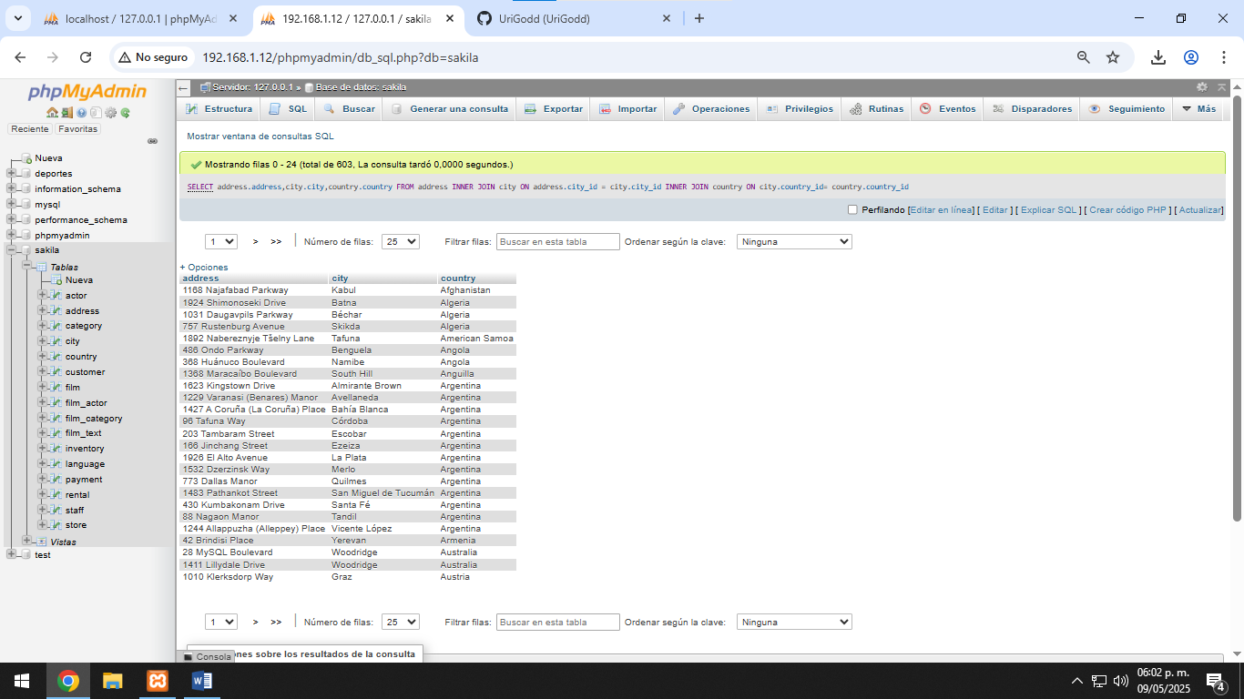

4.- Obtener listado depeliculas(nombre) con su categoria(Nombre)  
Tabla: film,category,film_category  
**SELECT** film.title,category.name  
FROM film  
INNER JOIN film_category **ON** film.film_id = film_category.film_id  
INNER JOIN category **ON** category.category_id = film_category.category_id  
ORDER BY **film.title** ASC  
